и танцам. Нужно помнить , что в этом возрасте дети очень эмоциональны и непосредственны. В основном всем малышам нравится двигаться под музыку , но движения не всегда точны. Занятия связанные с этим видом деятельности должны проводиться в игровой форме.

Советы родителям:
1. При наличии детей такого возраста родители не должны постоянно настаивать на своём. В этом случае дети, как правило, растут безынициативными.
2. Не нужно пытаться перебороть упрямство ребенка, это может занизить его самооценку и в будущем отразиться на его уверенности в собственных силах.
3. Не нужно пытаться сделать всё за ребенка, наоборот, следует прививать ему самостоятельность, например, давать возможность самому убирать игрушки.
4. Нужно научиться пользоваться негативизмом ребенка. Действовать следует от обратного, например, если желаете погулять с малышом, предложите ему, наоборот, никуда не ходить. Он начнет возражать в силу особенностей этого возраста.

5. Не стоит обращать особого внимания на истерики ребенка, удовлетворять его требования или ругать его. В дальнейшем это приведет к тому, что он будет использовать крик и слезы по любому поводу.
6. Основное правило для родителей – следите за собой. В таком возрасте ребенок повторяет почти все, что говорят и делают родители, так что в первую очередь нужно заниматься собственным воспитанием.
Уважаемые родитель!
3-4 года – очень важный период в формировании детской психики. Для родителей крайне важно не упустить это время, поскольку именно в этот период закладываются основные качества будущей личности. Важно всесторонне развивать ребенка и также приучать его к самостоятельности.

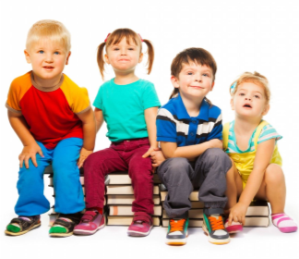

Муниципальное дошкольное
образовательное автономное учреждение
«Детский сад № 123
«Гармония»

РЕКОМЕНДАЦИИ ДЛЯ РОДИТЕЛЕЙ

«Возрастные особенности детей
3- 4 лет»

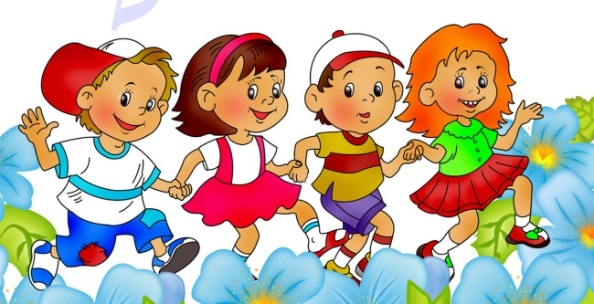

Подготовила воспитатель:
Косягина Т.Н.

2022 г.
Уважаемые родители!
Возрасту 3-4 года нужно уделять особое внимание, по тому что, в этот период можно столкнуться с определенными психологическими кризисами, которые помогают ребенку осознавать себя как отдельного человека. Родителю необходимо знать об особенностях проявляющихся в поведении ребенка в этом возрасте, чтобы помочь правильному развитию.
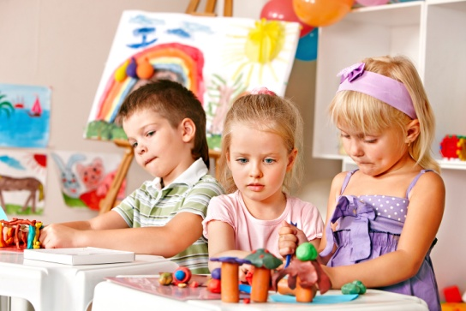
Особенности детей в возрасте 3-4 года.
В возрасте 3-4 года проявляется особенность, так называемая «кризис трех лет». В этом возрасте дети стремятся к самостоятельности, четко отстаивают свои позиции, противореча взрослым. Это касается и тех детей, которые раньше во всем слушали родителей.
Ребенка интересует все, что происходит вокруг него и он начинает задавать много вопросов. В это время ребенок начинает наблюдать, понимать некоторые правила общения с другими детьми. Внимание не концентрируется долго на одном предмете или человеке, а перемещается с одного предмета на другой.
Возрастные психологические особенности.
От ребенка в возрасте 3-4 года можно слышать фразу «Я сам». Да, неожиданно для родителей он начинает пробовать выполнять многие действия самостоятельно, без помощи взрослого.
Бывает, что очень остро реагирует если родители пытаются его опекать и каким-либо образом помогать ему. Именно в этом возрасте дети начинают осознавать себя как самостоятельного человека, отделяют себя от родителей и понимают, что могут выполнять действия самостоятельно.
Развитие ребёнка 3-4 года.
В 3-4 года ребёнок очень быстро Всё схватывает например часто произносимые фразы родителей ребёнок скорее всего будет также произносить , повторяя не только слова , но и движения , которые демонстрируют взрослые.
В таком возрасте самой лучшей формой обучения является игровая , поэтому большая часть занятий по математике , развитию речи или другой деятельности , преподносятся в виде игр.
Рекомендуемые занятия детям в возрасте 3-4 года.
Обязательно нужно развивать детей этого возраста . Для этого нужно учить его, проводить определённые занятия необходимо давать определённый набор занятий , который доступен ребёнку в это. В возрасте трёх лет можно развивать математические способности. Уместно будет научить его считать до трёх объяснить основные понятия противоположные по смыслу: широкий – узкий , длинный – короткий , много – мало ; разучить основные цвета , формы и фигуры. Пазлы с большим количеством деталей давать детям в этом возрасте не рекомендуется . Также можно предлагать ребёнку находить лишние предметы и отличия на картинке.
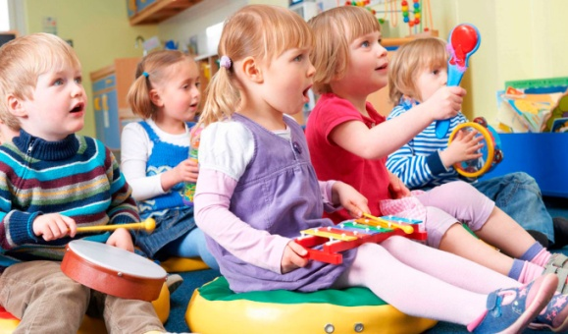

Некоторые родители начинают водить детей на занятия по музыке

